-Mengingat Kembali Cara Berbahagia-
Fachri Arrasyid XI-2 (gmail: kompor furnace)
Perasaan adalah anugerah tak kasatmata, seperti angin yang berembus—tak terlihat, namun mampu menggugah jiwa. Di bawah rintik hujan, tawa anak-anak kecil beradu dengan gemuruh langit, mencipta harmoni kebahagiaan yang murni. Sementara itu, langkah-langkah terburu orang dewasa melawan waktu, menyulam kekhawatiran dalam denyut napas yang tergesa.
Di kamar berselimut peluh, seorang ibu tersenyum penuh syukur, rasa sakit yang tadi membelenggu kini telah berubah menjadi kebahagiaan yang tak tertandingi. Seorang ayah di sudut ruang, menyembunyikan haru saat anaknya mulai mengeja kemandirian dengan langkah kecilnya. Dunia ini, ternyata, adalah cermin dari hati kita sendiri—menggambarkan apa yang ingin kita lihat.
Namun, tidakkah kau penasaran? Jika mata ini mampu menembus batas, jika pandangan ini mampu merangkul luasnya perspektif semesta, apa yang akan kita temukan di sana? Mungkin, kebahagiaan yang tak lekang. Mungkin, luka yang dipahami hingga menjadi keindahan. Atau mungkin, segalanya tergantung pada perspektif masing-masing individu.
***
“Silahkan meneduh di tenda-tenda yang telah disediakan !” seru seorang pemandu wisata pegunungan dari kejauhan. Di sekelilingnya menjulang pohon-pohon rimbun seolah memayungi bumi, terasa gunung menghembuskan udaranya yang sejuk nan lembut, tupai melompat dengan lincahnya dari dahan ke dahan, kicauan burung menghiasi simfoni perhutanan. Matahari kian meninggi, perlahan meninggalkan cakrawala.
“Hari ini sudah siang. Barang-barang bawaan, tolong disimpan di dalam tenda. Kita akan segera melakukan kegiatan pelepasliaran satwa setelah jam 12 siang.” Benar juga, pikirku. Aku ke sini datang bukan tanpa alasan. Ikut serta dalam kegiatan sekolah yang begitu sibuknya dengan segala suka-duka. Rasanya tak ada habisnya. Namun, disini, aku dapat menarik napas dengan lega, memanjakan mata dengan panorama yang diukir oleh Sang Pencipta.
“Ri, apakah kamu akan terus memandangi langit seperti itu sampai kita pulang nanti?” Sapa Rafa dengan teh hangat di genggamannya. Matahari sudah meninggi, tapi udara dingin disini begitu menusuk.
“Teh hangatnya masih ada, kah, Va? Sepertinya hawa dingin pegunungan menembus jaketku, deh.” Tanyaku sambil menunjuk gelasnya.
“Masih banyak, kok. Tadi Bu Sofi baru saja menyeduhnya, ambil saja di tenda utama.” Aku pun beranjak dari tenda, menyusuri wilayah yang masih sangat rimbun. Jalan yang masih berupa tanah pijak yang lembab, tumbuhan yang tumbuh subur. Suasana yang familier ini, entah mengapa, tampaknya membuatku teringat sesuatu.
***
Sejak dulu sampai saat ini, kedua orangtuaku sering sekali membawaku berlibur ke tempat-tempat indah seperti ini. Gunung selalu menjadi destinasi favoritku. Udara nya yang sejuk seakan membawa kembali kenangan lembut bersama keluarga kecilku yang manis.
Aku teringat masa kecilku ketika sedang berkemah di gunung. Ketika fajar telah tiba, seringkali ayahku kesulitan membangunkanku untuk shalat subuh karena diriku yang tertidur pulas, meringkuk dibalik selimut sambil menggigil kedinginan. “Dingin, Yaaah.. Adek nanti ajaa Brrrr….” rengekku sembari menarik selimut karena terasa desiran angin yang menerpa wajah dan udara dingin yang membuatku enggan melepas balutan selimutku. Tetapi ia tetap gigih tegas membangunkanku, lagi dan lagi. Hingga akhirnya aku pun ikut berjamaah dengan jaket tebal di sekeliling tubuhku. Sederhana, tapi itu menjadi kepingan kenangan berharga yang cukup untuk menitikkan ingatan indah dalam perjalananku.
***
Aku melangkah menuju tenda utama, di mana para panitia begitu cekatan mondar-mandir menyiapkan segala keperluan acara. Tanpa menghiraukan hiruk pikuk kepanitiaan, aku menikmati setiap denting air teh yang menggema didalam gelas plastikku, sekan membawa ketenangan dan menyingkirkan sedikit beban pikiranku. Kemudian aku beranjak pergi, mencari tempat untuk memulihkan diri. Di tepi tebing, aku menemukan sebuah potongan batang kayu besar yang seakan menanti diriku. Pemandangan didepanku begitu indah. Tebing tempatku singgah tersebut menyorot bukit-bukit hijau di seberang yang tampak berselimut awan tebal. Bagai lukisan hidup yang tak pernah usang.
Disampingku, Vara telah duduk terlebih dulu, menyeruput teh hangatnya yang mengepul. Di tangannya yang lain, sebungkus nabati, makanan favoritnya, hampir habis. Dia orang yang memegang teguh prinsipnya. Bisa dibilang, sulit digoyahkan oleh opini siapapun. Bagaimanapun, semua orang memiliki perspektif mereka masing-masing. Begitu juga dengan bukit yang kokoh di sebarang sana, berdiri menjulang, dikelilingi awan tebal yang menjadi peneduh bagi sesiapa yang dibawahnya. Pemandangan yang benar-benar aku sukai, sebagaimana kenanganku dulu. Memori-memori masa kecil seakan terpanggil kembali. Saat dimana, aku merasa bebas, tanpa beban pikiran dan tanggung jawab. Aku tersenyum kecil, membiarkan kenangan itu menyatu dengan dinginnya udara bukit dan hangatnya teh di genggamanku.
***
“Bunda, bunda masak apa? Wanginya sampe bikin Adek kebangun, lho.” Dengan langkah kecilku beranjak meraihnya yang ada di mulut tenda. Tanpa kusadari kakakku masih terlelap dengan selimut berlapis yang diambil dari tumpukan ayah dan bunda.
“Sini, makan roti terlebih dahulu, yang penting perutnya terisi, setelah itu kita melihat sunrise bersama,” panggil ibu lembut. Ia sedang sibuk memanggang roti dengan kompor portabelnya. Aroma harum menyebar, menghangatkan dinginnya pagi pegunungan. Aku duduk di pangkuan dan dekapannya sambil melihat pemandangan indah tiada tara. Awan tebal menyelimuti kaki gunung, sementara gemintang perlahan pudar ditelan binar surya yang mulai mengusir gulita.
“Ayah ke mana, Bun? Kok nggak ada di tenda?” Tanyaku dalam dekapan hangatnya, sementara tangan lainnya membolak-balikkan roti yang ada di panggangan.
“Oh, Ayah lagi jalan-jalan.. survei tempat buat kita nanti,” jawabnya sambil tersenyum. Di sekeliling, bangunan benar-benar minim, kalaupun ada itupun hanya pondok-pondok kecil yang terbuat dari kayu. Sisanya hanyalah pepohonan dan lekuk-lekuk topografi pegunungan. “Sedikit lagi, matahari akan terbit, kakak juga sudah bangun, makan rotinya terlebih dahulu, kemudian kita segera menyusul Ayah, ya.” Aku dan kakakku melahap roti yang baru diangkat, sambil menyeruput teh hangat yang mencairkan dinginnya tiupan alam di atas ketinggian.
Kemudian kami menapakkan kaki, menelusuri jalan setapak yang ditutupi daun-daun. Menggandeng tangan ibuku, daun-daun berguguran, sementara berkas cahaya sedikit demi sedikit menembus sela-sela daun pepohonan. Embun-embun jernih yang tercipta menghiasi pucuk dedaunan dangkal. Sementara bebatuan diselimuti oleh lumut yang basah sebab diterpa hujan malam. “Bunda, Bunda lihat, ada tupai!” Seruku sambil menunjuk kearah pohon yang tinggi. Sementara kakakku, seperti biasa, mengambil ranting yang jatuh dari dahan, menggunakannya sebagai senjata untuk mengejar tupai tersebut. “Kakak~, adek ikut!”seruku melepas genggaman ibuku dan dengan riang mengikuti kakakku dari belakang. “Hati-hati ya, Nak,” ujar Bunda sambil tersenyum, mengikuti langkahku yang terburu-buru. Kami berlarian mengikuti arah tupai itu pergi, yang ternyata menuju tempat ayahku berada.
Aku sembari berlarian kegirangan, berjumpa dengan ayah yang sudah menunggu di atas dengan kamera canon-nya. “Pemandangannya bagus sekali disini, dan waktunya pas sekali. Matahari akan terbit tak lama lagi.” Ayah dengan semangat menggendongku yang masih kecil itu agar tidak terhalang semak-semak rendah, sementara kakak memanjat batu yang lebih tinggi untuk mendapat pemandangan langsung. Sembari memandangi kilauan cahaya nirmala terbit dari sela pegunungan.
Ibuku yang berdiri dibelakang kami, berkata dengan lembut “Lihatlah, indah bukan? Namun hanya orang-orang ingin menikmatinya saja yang dapat benar-benar melihat keindahan seperti ini. Nak, kapanpun dan di manapun engkau berada, senantiasalah mensyukuri segala nikmat dari-Nya. Kelak, kamu akan merasakan keindahan dan kebahagiaan sejati dari dunia ini.”
Ayah memelukku dengan erat, membuat momen itu semakin terukir didalam hatiku.
***
Mengingat momen-momen bahagia itu, aku mulai menyeka mataku yang berkaca-kaca. Terpisahkan oleh jarak dan waktu, namun rasanya hati ini masih terikat kuat tanpa cela dengan momen-momen itu. Aku berbalik, meninggalkan batang kayu yang telah menjadi tempat persinggahanku. Angin yang berderu kencang menandakan matahari yang telah sampai di puncaknya. Cahaya mentari kini menyingkap bayang-bayang pegunungan. Dunia yang semula tampak sempit kini terasa luas terbentang. Aku kembali ke tenda utama, menyusul teman-temanku.
Melepaskan satwa liar dengan tawa lepas dan senyuman lebar. Burung merpati yang mengepakkan sayapnya yang indah, sekawanan kancil yang berlarian di sela-sela pepohonan, dan ikan-ikan besar yang melambai-lambai memercikkan air yang begitu jernihnya. Kini aku menyadari bagaimana perasaan dan perspektif berpengaruh pada kenangan yang akan kita bawa nantinya.
Dunia ini sungguh indah, terutama bagi mereka yang menyadari dan mensyukuri setiap nikmat dari-Nya. Aku benar-benar bersyukur telah menjadi bagian dari keajaiban dunia ini.
—--Selesai—--

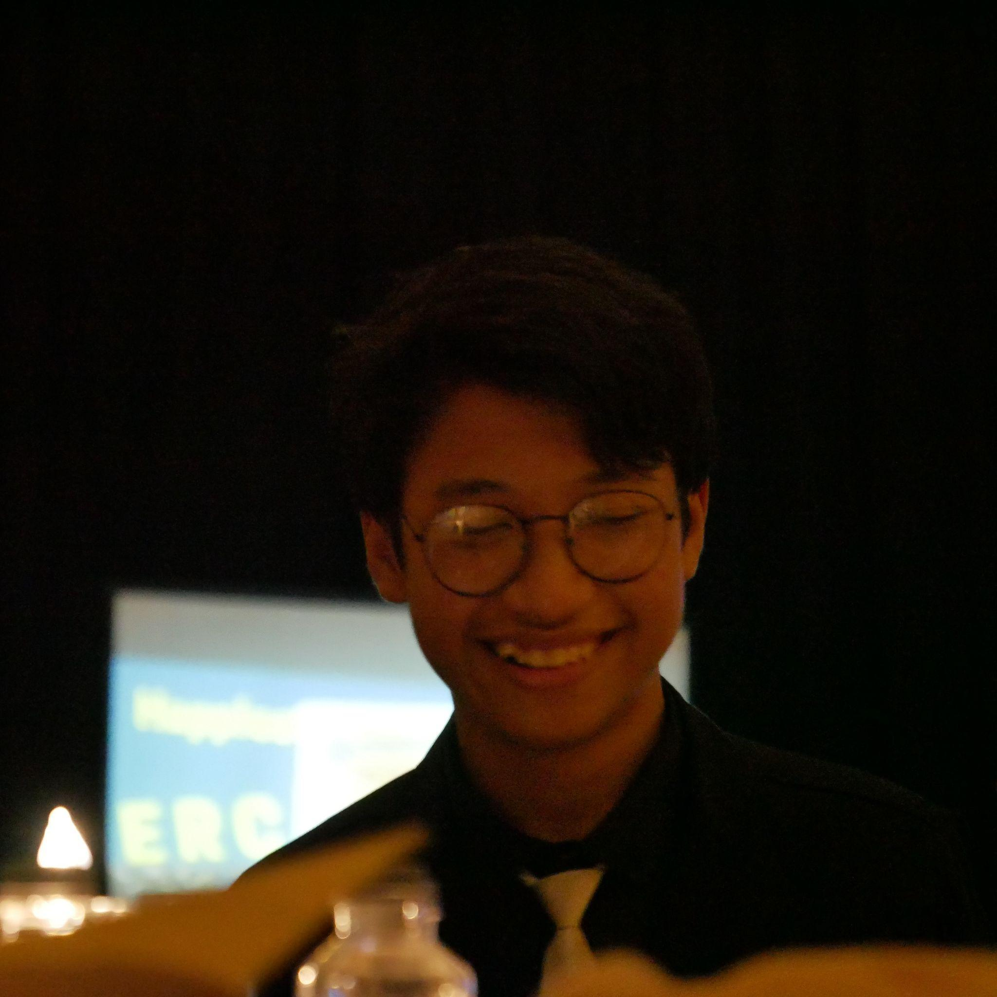
Biografi Penulis —---------------------------------
Kalau gak lagi sibuk (atau bahkan pas sibuk), ia pasti sering nyariin kertas dan bolpoin. Bukan buat nyatet belanjaan, apalagi surat untuk si dia, tapi menuangkan semua kreatifitasnya. Bentuk dan rupa Kreativitasnya bisa bermacam-macam, bisa berupa gambar, tulisan, soal-soal, atau imajinasi lain yang seakan tak ada habisnya—serius, kalau gak ada bolpoin dan kertas kepalanya akan penuh seperti RAM komputer jadul. Dia adalah Fachri Arrasyid, siswa kelahiran 2008 yang bercita-cita menjadi guru. Kalau lagi santai, dia suka nonton anime, kartun, sinetron, main game, atau sekadar ngobrol bersama kawan dan keluarga. O ya, dia juga ramah kok, jadi jangan sungkan buat sapa dia melalui instagramnya, ya!
IG: @fachri_arr

